**Homework 39 **

1. Собрать страницы “**Sign In**” и “**Success**”

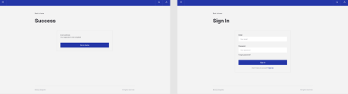

2. Собрать страницы “**Selected post**” и “**All posts**”

